Существует 2 способа входа в конференцию Zoom: через браузер и через клиента Zoom. Чтобы избежать возможных трудностей, мы рекомендуем все-таки установить на ПК официальное приложение Zoom.

Вход без регистрации:
- Перейдите по ссылке, предоставленной организатором, ссылка откроется в Вашем браузере (клиенте Zoom).
- Или откройте веб-сайт join.zoom.us и введите идентификатор конференции, предоставленный организатором. Нажмите «Войти».
- Нажмите «Запустить конференцию». На экране отобразится запрос с предложением установить клиент Zoom – рекомендуем его установить. Также там будет графа «Войдите с помощью браузера», если не хотите устанавливать клиент Zoom.
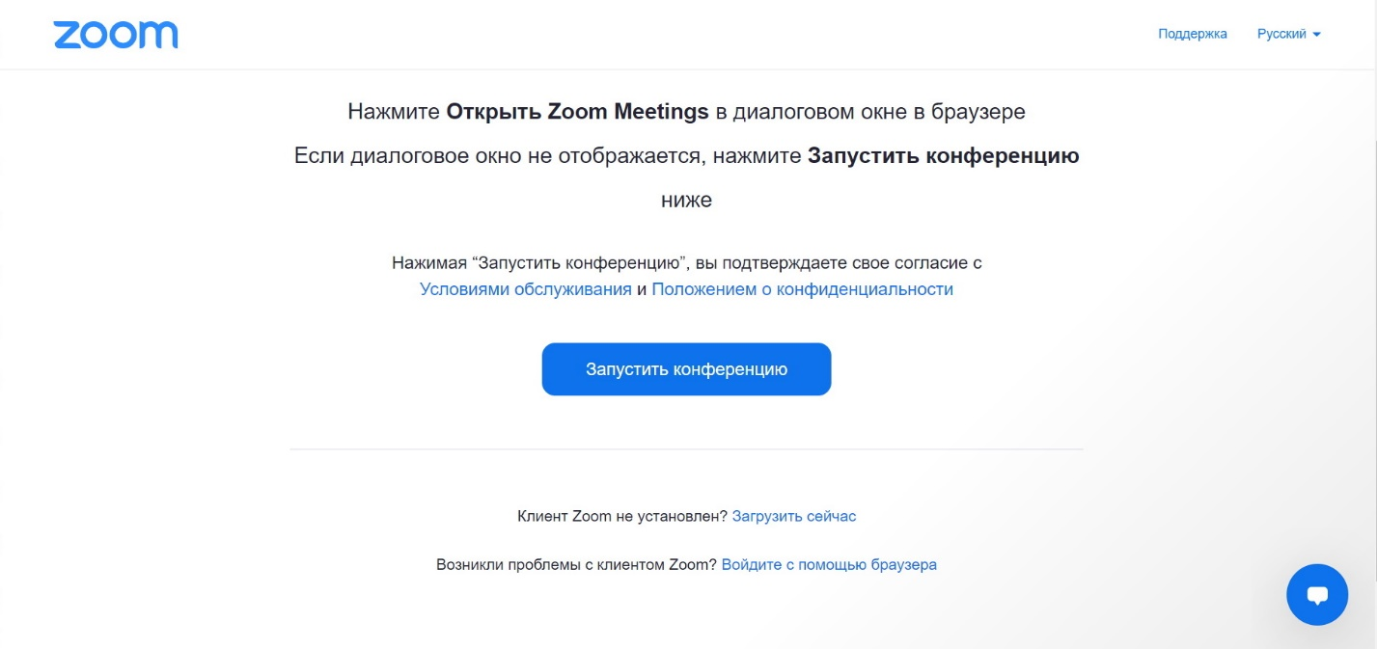
- Введите свое имя, которое будет отображаться в списке участников.

Создание собственной учетной записи Zoom
- Чтобы зарегистрировать собственную бесплатную учетную запись, посетите веб-сайт zoom.us/signup и введите свой адрес электронной почты. Вы получите электронное письмо от Zoom (no-reply@zoom.us). В этом письме нажмите «Активировать учетную запись».
- Войти в учетную запись Zoom на веб-портале можно в любое время по адресу zoom.us/signin. После входа в систему используйте панель слева для навигации по веб-порталу Zoom. Вы можете обновить свой профиль, запланировать конференцию, изменять настройки и т. д.

Загрузка клиента Zoom
- Чтобы загрузить клиент Zoom для компьютеров Mac, ОС Windows, ChromeOS и Linux, а также мобильное приложение Zoom для ОС iOS и Android, посетите страницу «Загрузки» https://zoom.us/download.
- В большинстве случаев Клиент веб-браузера загружается автоматически при запуске или входе в первую конференцию Zoom.

Вход в конференцию:
Существует множество способов войти в конференцию, но самый простой из них — перейти по ссылке для входа, предоставленной организатором конференции. Кроме того, можно нажать кнопку «Войти» в клиенте Zoom и ввести идентификатор конференции и пароль доступа.

Во время входа в конференцию:
Нажмите «Войти с использованием звука компьютера», чтобы подключить динамики и микрофон. Также при желании вы можете включить свое видео.
Если вы входите через браузер, при входе в конференцию появится всплывающее окно «Zoom запрашивает разрешение на: …», нажмите «Разрешить».

После входа в конференцию, если Вы не докладчик, настоятельно просим Вас отключать свой микрофон (нажать на значок микрофона, он должен стать перечеркнутым). Включить микрофон можно (и нужно) будет, если Вы захотите задать вопросы докладчикам.

Демонстрация экрана:
Zoom позволяет демонстрировать содержимое экрана настольного компьютера, планшета и мобильных устройств с установленным приложением Zoom.
- Нажмите кнопку «Демонстрация экрана», расположенную в элементах управления конференции.
- Выберите экран для демонстрации. Вы также можете выбрать отдельное приложение, которое уже открыто на вашем компьютере, рабочий стол, доску сообщений или iPhone/iPad.
- Нажмите «Совместное использование». Приложение Zoom автоматически перейдет в полноэкранный режим для оптимизации предоставления демонстрируемого экрана. Чтобы выйти из полноэкранного режима, нажмите «Выйти из полноэкранного режима» в верхнем правом углу или нажмите клавишу Esc.
- После запуска демонстрации экрана элементы управления конференцией перемещаются в меню, которое вы можете перетащить в любую точку экрана.
- Если вы хотите скрыть все панели управления Zoom во время демонстрации экрана, чтобы они Вам не мешали, нажмите ctrl+alt+shift+H. Чтобы вернуть панели, нажмите Esc.

Также на сайте Zoom https://support.zoom.us/hc/ru можно найти полное руководство пользователя, в том числе с видео-обзорами.

